4 октября в 17.00 пройдет осенний концерт-квартирник
13.10.2021
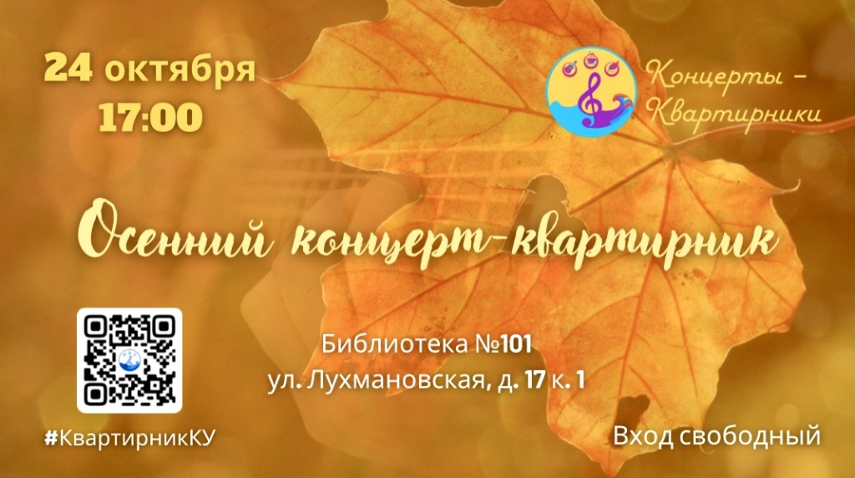

Адрес страницы: http://kosino-uhtomski.mos.ru/social-sphere/helpful-information/detail/10320927.html
Управа района Косино-Ухтомский города Москвы

